**Лабораторная работа № 4**

**Тема: Онлайн-магазин копировальной техники**

**Задание № 1**

Список необходимого функционала для «Магазина копировальной техники»:

1. **Личный кабинет пользователя**
2. Регистрация и вход пользователей
3. Просмотр истории заказов, управление адресами доставки и персональными данными
4. **Каталог товаров**
5. Просмотр полного списка копировальной техники с фильтрацией по цене, бренду и характеристикам.
6. Возможность добавления комментариев и отзывов о заказе.
7. **Корзина и оформление заказа**
8. Добавление товаров в корзину.
9. Просмотр итоговой суммы и расчёт стоимости доставки.
10. Ввод данных для доставки и оплаты.
11. **Поиск и фильтры**
12. Поиск товаров по названию, характеристикам, категории или бренду.
13. Использование фильтров для быстрого нахождения нужной техники.
14. **Система оплаты**
15. Поддержка онлайн-оплаты через банковские карты или электронные кошельки.
16. Интеграция с платёжными системами для обеспечения безопасности данных.
17. **Поддержка клиентов**
18. Чат или форма обратной связи с консультантом.
19. Раздел часто задаваемых вопросов.

**Задание № 2**

**User Flow**

1. **Регистрация и вход пользователя на сайте**

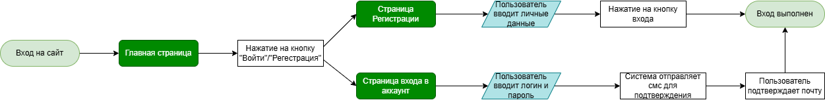

1. **Добавление товаров/услуг в корзину**

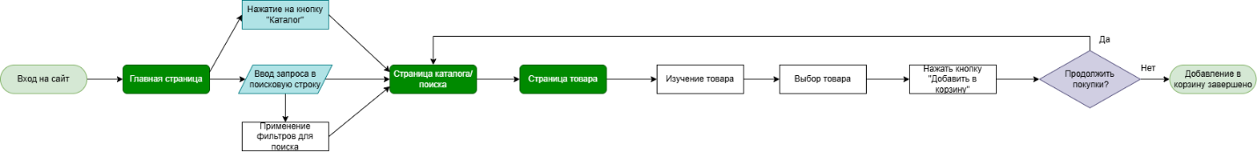

1. **Совершение покупки товара**

Изображение выглядит как текст, снимок экрана, линия, диаграмма

Контент, сгенерированный ИИ, может содержать ошибки.

**Задание № 3**

**Гештальт-принципы**

1. **Принцип близости**

Данное изображение демонстрирует принцип близости, так как в единой группе находится краткая информация о товаре. В нее входят изображение товара, название, артикул и возможность запросить цену.

**Изображение выглядит как текст, снимок экрана, дизайн

Контент, сгенерированный ИИ, может содержать ошибки.**

1. **Принцип общей области**

На данном изображении объекты, которые содержат однотипную информацию сгруппированы в логические области «Продукты» и «Видеошоу», которые содержат похожую информацию о товарах.

**Изображение выглядит как текст, Медицинское оборудование, машина, дизайн

Контент, сгенерированный ИИ, может содержать ошибки.**

**Изображение выглядит как текст, снимок экрана

Контент, сгенерированный ИИ, может содержать ошибки.**

1. **Принцип сходства**

Отражается в пункте 2. Элементы логично разделены на две категории. В группе «Продукты» пользователь видит представленные товары, а в разделе «Видеошоу» по определенному значку понимает, что данный объект является видеороликом.

1. **Принцип завершенности**

Чаще всего данный принцип отражает в разработке логотипов. На логотипе данной компании пользователь сам дорисовывает букву «КC».

**Изображение выглядит как текст, Шрифт, логотип, Графика

Контент, сгенерированный ИИ, может содержать ошибки.**

1. **Принцип симметрии и асимметрии**

**Симметрия**

На данном изображении объекты расположены симметрично относительно друг другу.

**Изображение выглядит как текст, электроника, копировальный аппарат

Контент, сгенерированный ИИ, может содержать ошибки.**

**Асимметрия**

На данном изображении представлен принцип асимметрии. Можно заметить, что в первую очередь пользователь обратит внимание на изображение товара, а уже после на описание, оплату, доставку и сервис.

Изображение выглядит как текст, электроника, снимок экрана, программное обеспечение

Контент, сгенерированный ИИ, может содержать ошибки.

1. **Принцип непрерывности**

Данное изображение демонстрирует принцип непрерывности, так как все объекты расположены вдоль одной линии.

**Изображение выглядит как машина

Контент, сгенерированный ИИ, может содержать ошибки.**

1. **Принцип общего направления**

На изображении принцип отражается направляющими стрелками, при нажатии на которых пользователь может просматривать похожие товары.

**Изображение выглядит как Медицинское оборудование, машина, медицинский, фиолетовый

Контент, сгенерированный ИИ, может содержать ошибки.**

1. **Принцип соотношения фигуры и фона**

На данном изображении пользователь в первую очередь обращает внимание на приведенный текст, нанесенный на изображение.

**Изображение выглядит как текст, снимок экрана

Контент, сгенерированный ИИ, может содержать ошибки.**

**Задание № 4**

**Примеры использования законов композиции и основных элементов композиции**

1. **Закон единства**

Все элементы изображения — текст, группа людей, их позы, а также здание с надписью "Графская усадьба" — объединены одной темой. Они работают вместе для создания гармоничной композиции, в которой участники группы объединены общим смыслом. Расположение людей, текстовое описание и фон здания формируют цельное восприятие, что соответствует принципу единства.

**Изображение выглядит как текст, обувь, одежда, человек

Контент, сгенерированный ИИ, может содержать ошибки.**

1. **Закон соподчинения**

На изображении выделены ключевые элементы, которые занимают доминирующее положение. Например, на правой стороне изображены три новых товара (кабели), которые служат главным фокусом для зрителя. Слева же перечислены категории товаров, которые играют вспомогательную роль, направляя пользователя к нужной группе продуктов. Таким образом, есть чёткая иерархия, подчёркивающая важность новых товаров.

**Изображение выглядит как текст, снимок экрана, дизайн

Контент, сгенерированный ИИ, может содержать ошибки.**

1. **Закон равновесия**

Элементы на изображении распределены гармонично. Большой баннер с текстом и центральным объектом (рекламным акцентом) уравновешивается логотипами Epson и Canon на правой стороне. Цветовые контрасты и размещение элементов создают устойчивую композицию.

**Изображение выглядит как текст, электроника, снимок экрана, Бренд

Контент, сгенерированный ИИ, может содержать ошибки.**

1. **Элемент точка**

Данное изображение можно трактовать, как элемент композиции «Точка». В центре логотипа находится своеобразный глобус, привлекающий в первую очередь внимание пользователя.

**Изображение выглядит как текст, Графика, логотип, графический дизайн

Контент, сгенерированный ИИ, может содержать ошибки.**

1. **Элемент линия**

Линейные элементы здесь проявляются в форме серверных стоек, светящихся полос на полу и световых эффектов, которые направляют взгляд зрителя вдоль композиции. Эти линии создают ощущение глубины и движения, а также помогают организовать пространство изображения, акцентируя внимание на ключевых элементах

**Изображение выглядит как текст, снимок экрана, графический дизайн, Графика

Контент, сгенерированный ИИ, может содержать ошибки.**

1. **Элемент расположение**

Данное изображение выступает в качестве демонстрации элемента композиции «Расположение». Круги, содержащие разную информацию подчеркнуты определенными цветами и разделением, что показывает их индивидуальность.

Изображение выглядит как текст, снимок экрана, логотип, Графика

Контент, сгенерированный ИИ, может содержать ошибки.

1. **Элемент форма**

В данном изображении чётко выделяются различные геометрические элементы, такие как стилизованные архитектурные чертежи, здания и изображения свитков. Эти элементы создают структуру и организованную визуальную композицию, что подчёркивает использование формы в дизайне.

**Изображение выглядит как текст, строительство, небоскреб, снимок экрана

Контент, сгенерированный ИИ, может содержать ошибки.**